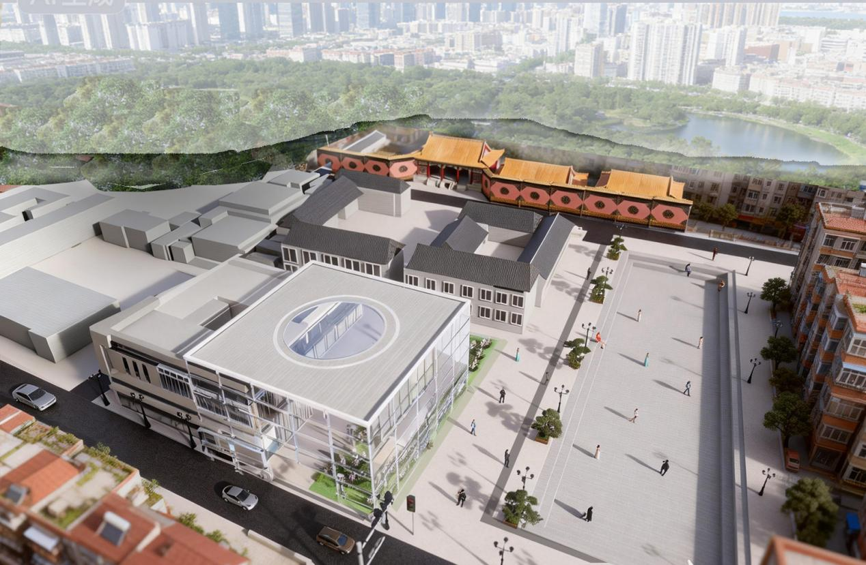
可移动外壳结合光伏技术的复合功能
一、可移动外壳与光伏技术的结合方式
该建筑顶部的圆形玻璃穹顶及立面的透明/半透明区域，是可移动外壳与光伏技术结合的核心载体：
1. 外壳材质的光伏集成
- 采用柔性薄膜光伏组件（如铜铟镓硒CIGS）替代传统玻璃/板材：可直接贴合在可移动外壳的表面（如穹顶的可开合玻璃面板、立面的可滑动幕墙），兼具透光性与发电功能；
- 适配可移动结构：柔性光伏组件重量轻（约1kg/㎡）、可弯曲，不会增加外壳驱动系统的负载，且耐震动、抗变形，能适配外壳的开合/平移动作。
2. 复合功能的实现
可移动外壳通过“开合状态切换”，让光伏系统与建筑功能联动：
-展开状态：外壳完全展开，光伏组件充分接收光照，为建筑供电（如公共区域照明、智能设备）；同时外壳的透明区域可引入自然采光，减少日间照明能耗；
- 闭合状态：外壳闭合时，光伏组件仍可通过顶部/立面的预留透光区发电，同时外壳可实现保温/隔热（集成保温层）、隔音等功能，提升建筑舒适度。
二、技术可行性的核心支撑
1. 光伏技术的适配性
- 柔性薄膜光伏的透光率可调（10%-50%）：既能满足建筑采光需求，又能保证发电效率（转换效率约15%-18%，足以支撑小型公共建筑的日常用电）；
- 寿命与维护：柔性光伏组件寿命约20年，与可移动外壳的使用周期匹配，且表面可做防污涂层，日常维护仅需清洁外壳表面即可。
2. 可移动外壳的驱动与控制
结合图中建筑的“开阔广场+多层结构”，可采用：
- 穹顶区域：采用旋转+开合式可移动外壳，驱动系统用伺服电机+齿轮传动，带动光伏集成的玻璃面板旋转/开合，同时通过光照传感器自动调整角度，最大化光伏发电效率；
- 立面区域：采用轨道式平移外壳，驱动系统用直线电机，外壳移动时同步监测光伏组件的发电状态，自动调整位置以避开遮挡物（如相邻建筑的阴影）。
三、复合功能的实际价值（适配该建筑场景）
该建筑兼具现代与传统元素（可能是文化类公共建筑），可移动外壳+光伏的组合能实现：
-能源自给：光伏发电可覆盖建筑公共区域的基础用电，降低运营成本；
- 空间弹性：外壳开合可调整室内空间的采光、通风状态，适配不同活动需求（如展览、集会）；
- 外观协调性：柔性光伏组件可定制颜色/纹理，与建筑的传统中式元素（如背景的红墙黄瓦）视觉融合，不破坏整体风格。

